Игра-викторина
«Сказка в гости к нам пришла»
Цель: развитие интереса к сказкам и литературе.
Задачи:
- Обобщить знания учащихся по сказкам.
- Прививать интерес к чтению.
- Развивать речь, мышление, память, интерес, внимание.
- Воспитывать в процессе игры товарищество, дружбу.
- Создать положительный эмоциональный настрой на дальнейшую работу.
Оборудование:
- Иллюстрации к сказкам;
- Ведра-2 шт.
- Воздушные шарики-4 шт.;
- Метла-2 шт.;
- Совок для мусора-2шт.;
- Футболки-2шт.;
- Обручи-2 шт.;
- Кубики – 10 шт.;
- Кегли – 6 шт.
- Конфеты – 1 кг.;
- Жетоны.
Форма: игра-викторина, соревнование

Ход игры

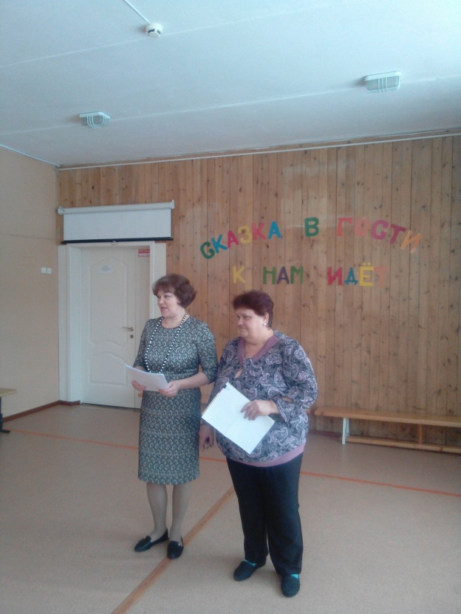
- Вступительное слово учителя.
Дорогие, ребята. Сегодня в рамках Недели литературы и чтения мы проведем викторину-игру. Я знаю, что вы любите сказки и сейчас вам предлагаю отправиться в чудесный мир волшебства, в мир сказок. Узнаем, хорошо ли вы знаете сказки, умеете ловко помогать сказочным героям в эстафетах, умеете ли правильно отвечать на вопросы викторины, самые активные из вас получат жетоны. В конце же викторины узнаем, кто из вас является лучшим знатоком сказок.
- Сказки на Руси рассказывались с древних времен. Содержание каждой сказки составляет борьбу правды с ложью, добра со злом. И, как всегда, в сказках добро побеждает зло. Сказку нередко наполняют разные чудеса. То злой колдун превращает прекрасную царевну в лягушку, то гуси-лебеди крадут братика у сестры, то непослушный Иванушка, испив из заколдованного копытца водицы, становится козленочком. Через века к нам пришла народная сказка, с той поры, когда люди не умели читать и писать. Поэтому она называется «Сказка», потому что рассказывается. Много прекрасных сказок, но среди них есть и самые дорогие и любимые.
- Сейчас мы и вспомним наши любимые сказки, поможем их героям.
2. Разминка
Теперь разгадаем, из каких сказок к нам пришли гости
( показываются иллюстрации к сказкам: «Гуси-лебеди», «Коза-дереза», «Лиса и волк», «Теремок», «Волк и семеро козлят»)
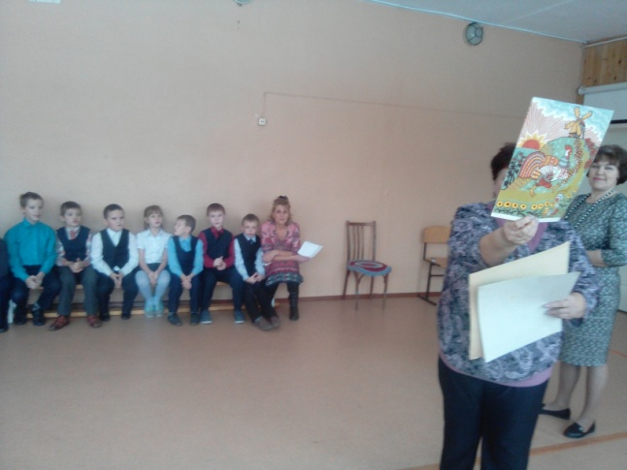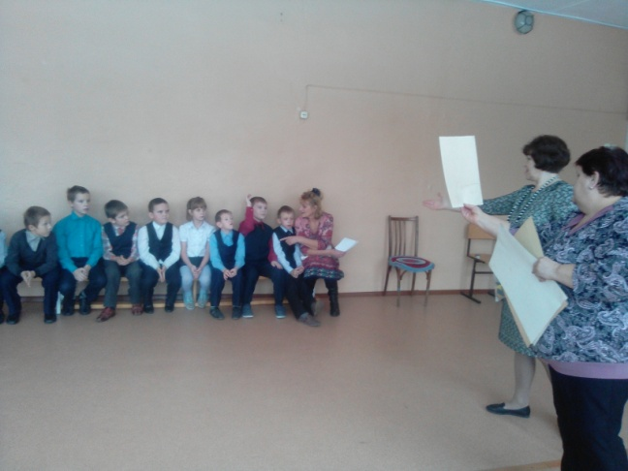
3. Из какой сказки слова:
- « Девочка взяла самую большую ложку и похлебала из самой большой чашки» («Три медведя»)
- «Рукодельница принялась взбивать снег, чтоб старику было мягче спать, а меж тем у ней бедной руки окостенели и пальчики побелели, как у бедных людей, что зимой в проруби белье полощут (« Мороз Иванович»).
- « Долго она бегала по полям, по лесам. День клонится к вечеру, делать нечего- надо идтидомой.. Вдруг, видит- стоит избушка на курьих ножках, об одном окошке, кругом себя поворачивается. В избушке старая Баба-Яга прядет кудель. А на лавочке сидит братец, играет серебряными яблочками» ( «Гуси-лебеди»
- «И покатился с окна на лавку, с лавки на пол, по полу, да к двери, перепрыгнул через порог в сени, из сеней на крыльцо, с крыльца на двор, со двора за ворота и покатился по дороге все дальше и дальше.» ( «Колобок»)
- «Лети, лети, лепесток через запад на восток, через север, через юг, возвращайся, сделав круг. Лишь коснешься ты земли, быть по- моему вели.» ( «Цветик-семицветик»)
- « Волк пошел на реку, опустил хвост в прорубь и начал приговаривать «Ловись, рыбка мала и велика» ( «Волк и лиса»)
4. Итоги викторины. ( Ученики, набравшие большее количество жетонов, становятся участниками веселых стартах по сказкам).
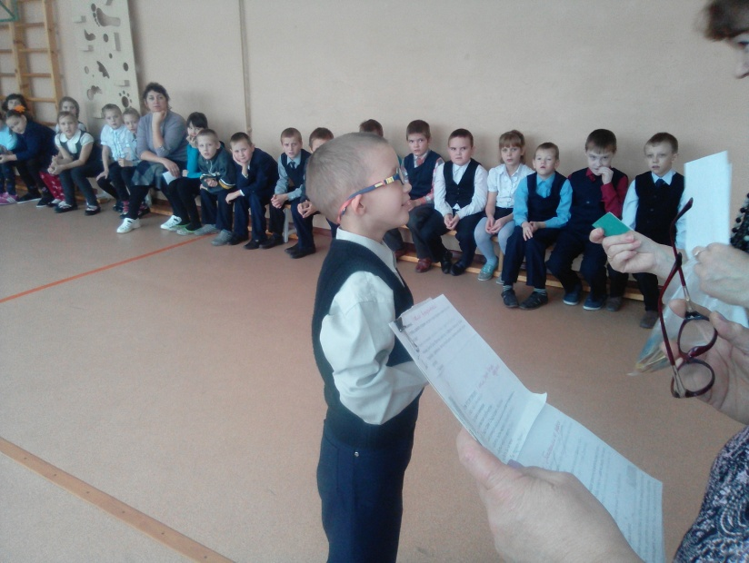
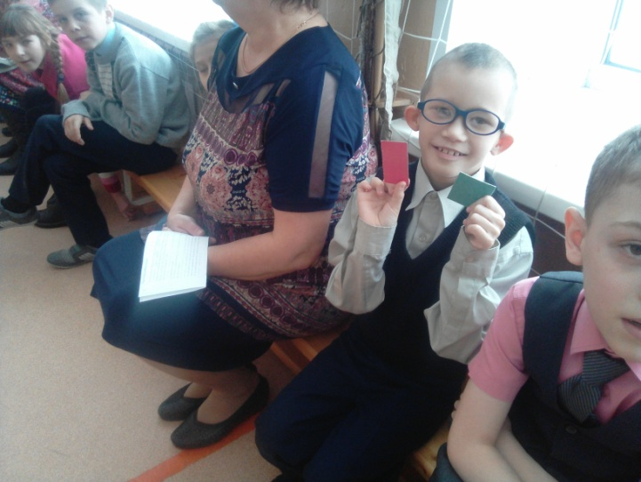

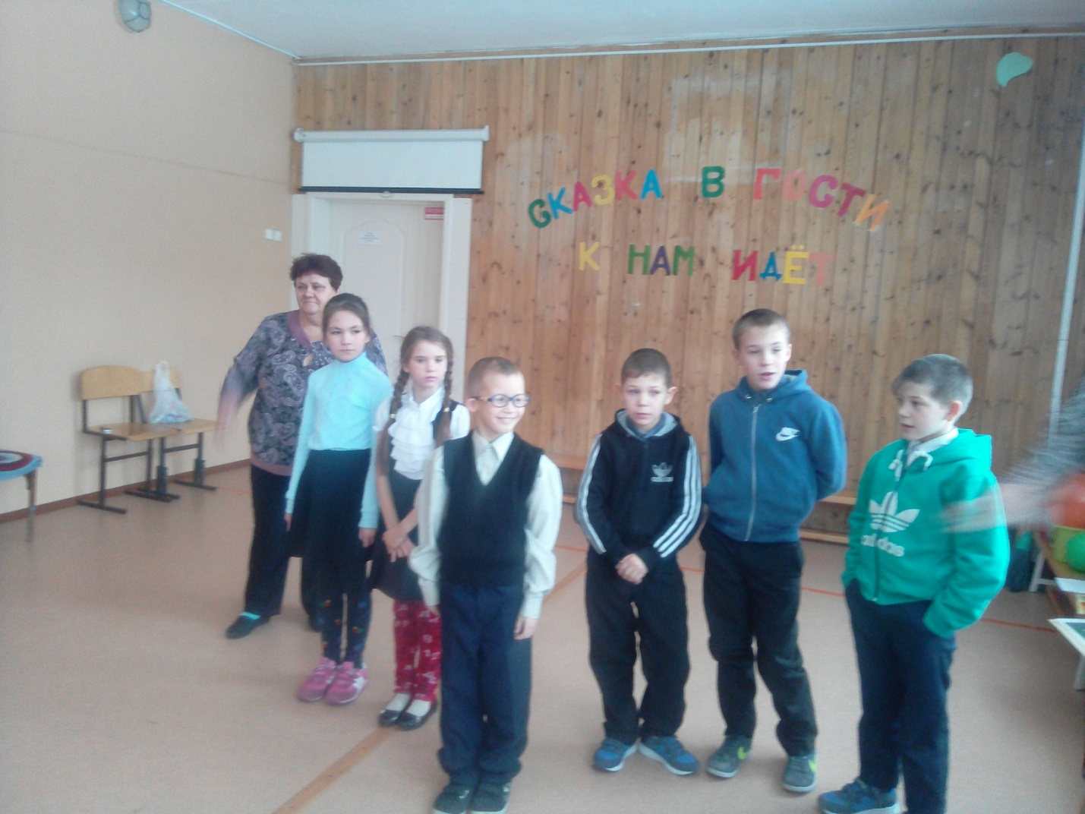
У нас появилось 2 команды по 5 человек. Поздравляем вы победители викторины. Посмотрим, на сколько вы ловки, и, можете помочь героям сказок. И так начали.

1. Эстафета «Колобок»
Если помните, в сказке колобок ловко обошел всех героев кроме лисы. Каждый участник с мячом пробегает между кеглями и кидает мяч в ведро, это пасть лисы. Затем вынимает его из ведра и бежит обратно.
- « Теремок»
Вспомним героев сказки «Теремок». Мышонок добегает до обруча, проходит сквозь него и бежит за лягушкой, держась за руки, затем возвращаются за зайцем и так далее.
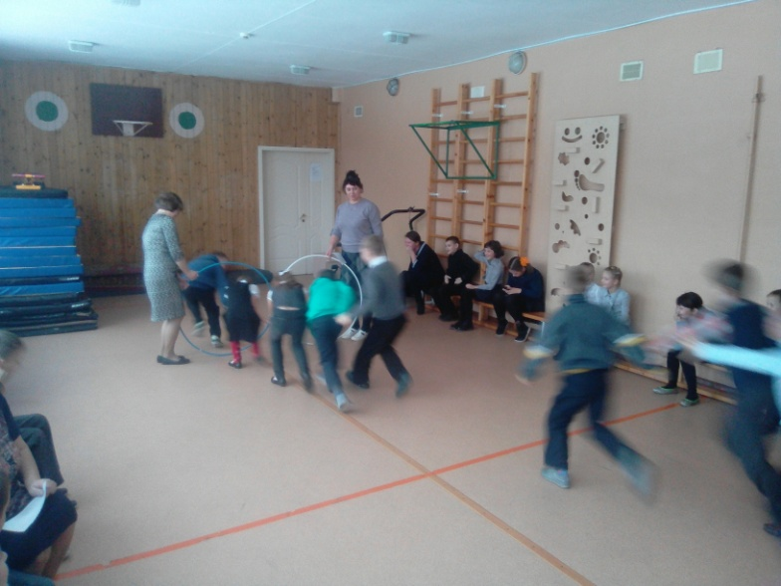
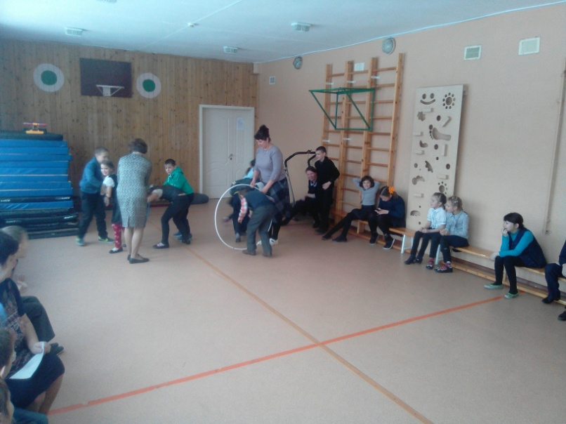

- « Лиса Алиса и кот Базилио»
Участники изображают этих мошенников. Лиса сгибает ногу и прыгает на одной ноге, а коту завязываем глаза. Лиса кладет свободную руку на плечо коту и по сигналу эта парочка преодолевает эстафетное расстояние, возвращается и передает эстафету следующим участникам.
- « Золушка»
Помните, как трудолюбива была Золушка и ни минуты не сидела без дела. Необходимо с помощью веника и совочка собрать мусор (кубики) по одному в ведро, вернуться к команде, высыпать в большое ведро и отправить следующего игрока.

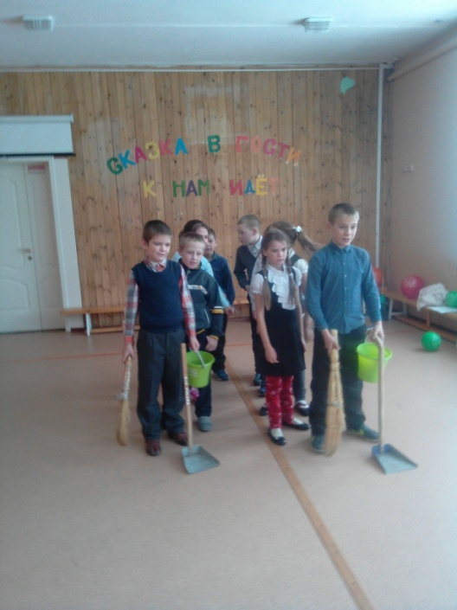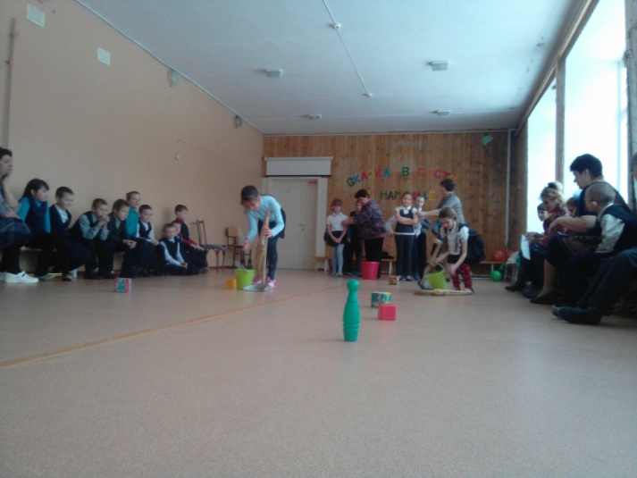

- «Ядро барона Мюнхаузена»
Помните барона Мюнхаузена, который летал на ядре. Сейчас мы с помощью воздушного шарика, переместимся до обруча, зажав шарик коленями.

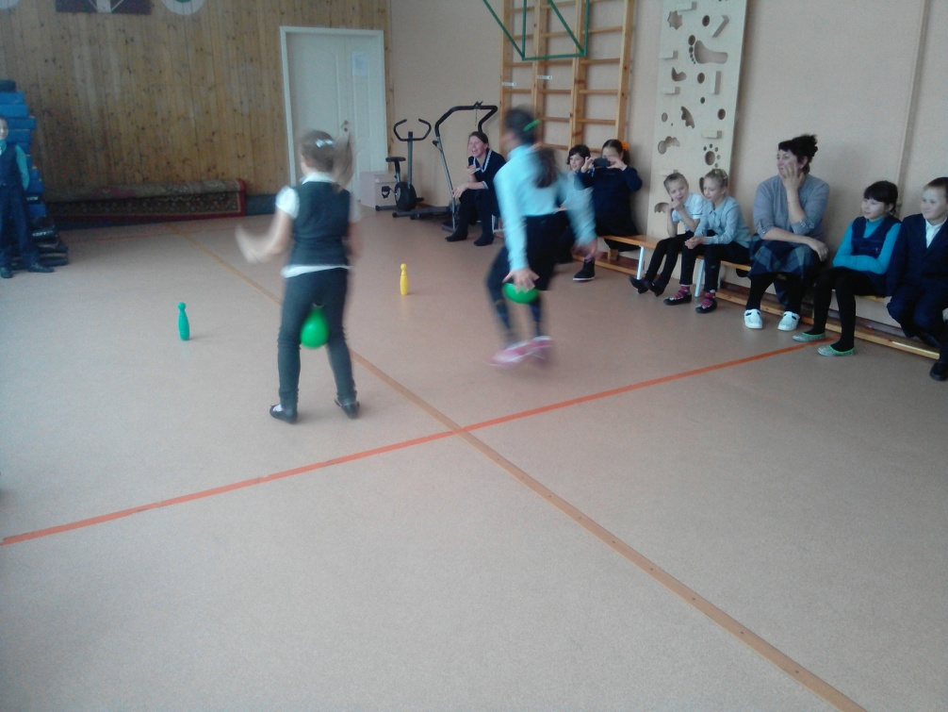

«Конек-горбунок»

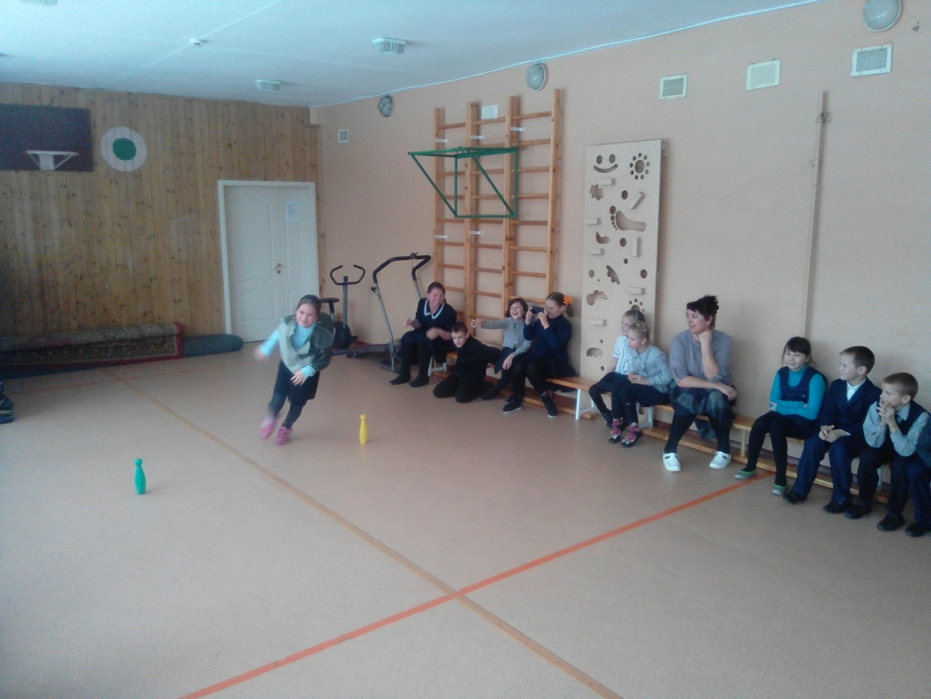

Поместив под футболку воздушный шарик, на полусогнутых ногах, добежать до кегли, обежать ее и вернуться к команде. Следующий игрок вставляет шарик на спину ( с помощью взрослых) и продолжает эстафету. И так далее.
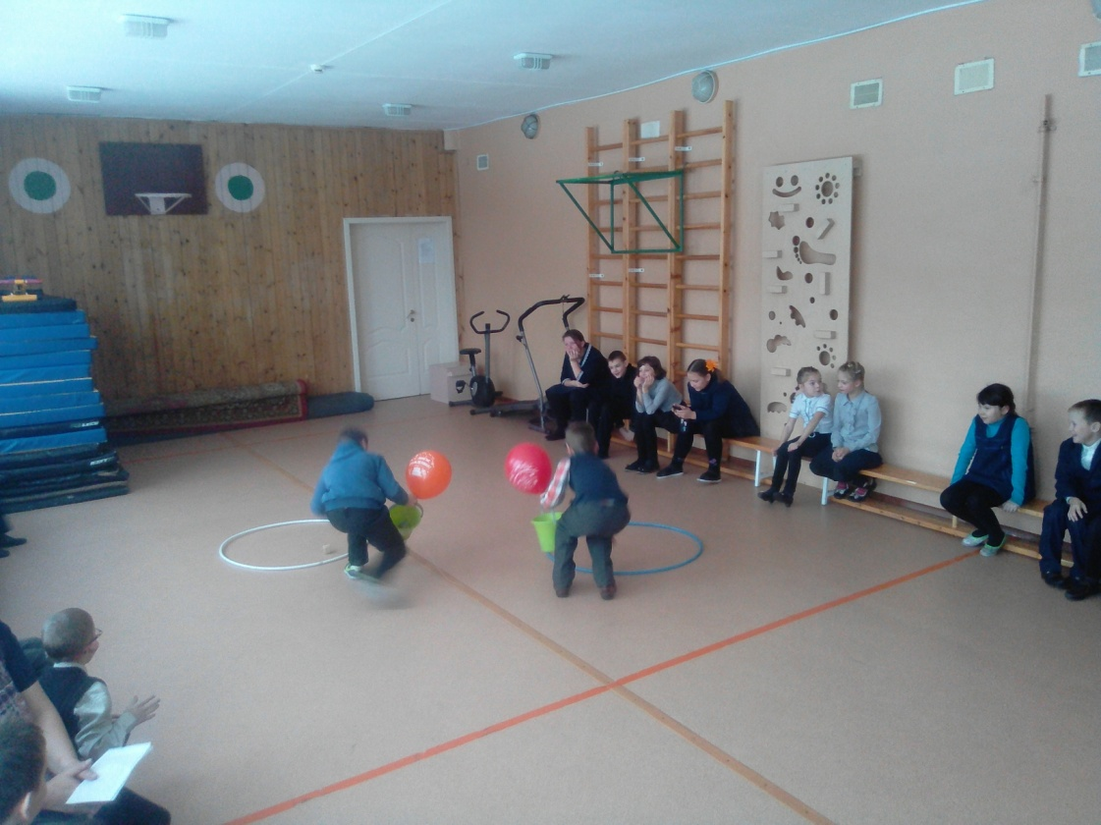
Наша игра подошла к концу. Хорошо, что все вы были очень активны, играли, переживали за участников сказочных веселых стартов.
(Награждение победителей.)
В заключение звучит стихотворение.
У тебя друзей немало и живут они вокруг.
Но из всех друзей хороших
Книга - самый лучший друг!
Книга друг твой и товарищ, мы берем ее везде.
Ведь она тебе поможет и в учебе и в труде.
Кто с книгой по свету шагает, кто с нею умеет дружить,
Тому эта книга всегда помогает учиться, работать и жить!
- А так, как вы сегодня работали хорошо, то Красная Шапочка зашла в гости и принесла гостинцы. Угощайтесь. Молодцы! До новых встреч со сказкой!

